Rozwiąż zagadki świąteczne Les devinettes

la dinde - la bûche de Noël – le sac – le sapin – les cadeaux – Noël- le bonhomme de neige – le Père Noël- les chaussettes-la cantique de Noël- le traîneau- le renne
- Le Père Noêl la porte sur le dos . ………………………………………………
- Un arbre que l’on décore pour Noël. ……………………………………………
- C’est le dessert traditionel de Noël. …………………………………………….
- Le 25 décembre c’est ………………………………………………………….
- On en offre beaucoup à Noël …………………………………………………..
- C’est délicieux avec des marrons. ……………………………………………….
- Il est fait avec de la neige, une carotte, un chapeau et une écharpe ………………..
- C’est un très vieil homme qui habite au pôle nord. ……………………………….
- „ Petit papa Noël” en est très célèbre. …………………………………………..
- C’est le moyen de transport du Père Noël. ……………………………………
- Un animal qui aide le Père Noël la nuit de Noël ………………………………....
- On les met devant la cheminée la nuit de Noël …………………………………..
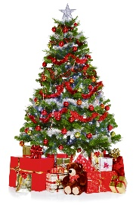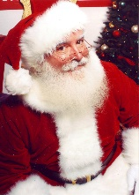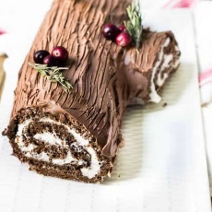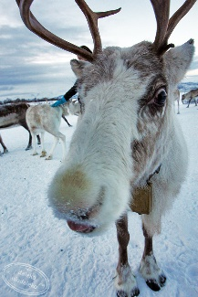
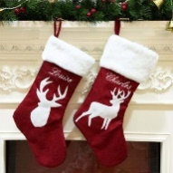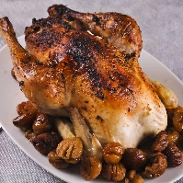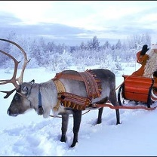
Poukładaj przepis na tradycyjny deser „ la bûche de Noël” w odpowiedniej kolejności
- Fouetter les jaunes d'oeuf avec le sucre et 3 cuillères à soupe d'eau tiède, pour faire mousser.
- Briser le chocolat, et le faire fondre au bain-marie.
- Ajouter, peu à peu, la farine et la levure.
- Monter les blancs d'oeuf en neige puis les incorporer délicatement au mélange précédent.
- Séparer les blancs des jaunes d'oeufs.
- Enfourner pour 10 à 15 minutes de cuisson, le biscuit doit être légèrement doré.
- Recouvrir le biscuit du reste de chocolat puis, à l'aide d'une fourchette, strier le dessus.
- Faire prendre au réfrigérateur.
- Préchauffer le four à 180°C (thermostat 6).
Etaler la pâte dans un moule long et plat (type lèchefrite) recouvert d'un papier cuisson sur 1 cm d'épaisseur.
- A la sortie du four, poser sur le biscuit un torchon propre humide puis le démouler dessus et rouler. Laisser refroidir.
- Lorsqu'il est fondu, ajouter beurre mou et mélanger.
- Dérouler le gâteau et y étaler les 2/3 du chocolat. Rouler ensuite à nouveau le biscuit sur lui-même.
